Управление системы образования администрации
Серышевского муниципального округа
Муниципальное автономное общеобразовательное учреждение
средняя общеобразовательная школа № 2 пгт Серышево
структурное подразделение д/с № 3

Проект : «По следам сказок»
Младшая группа № 8 «Сказка»

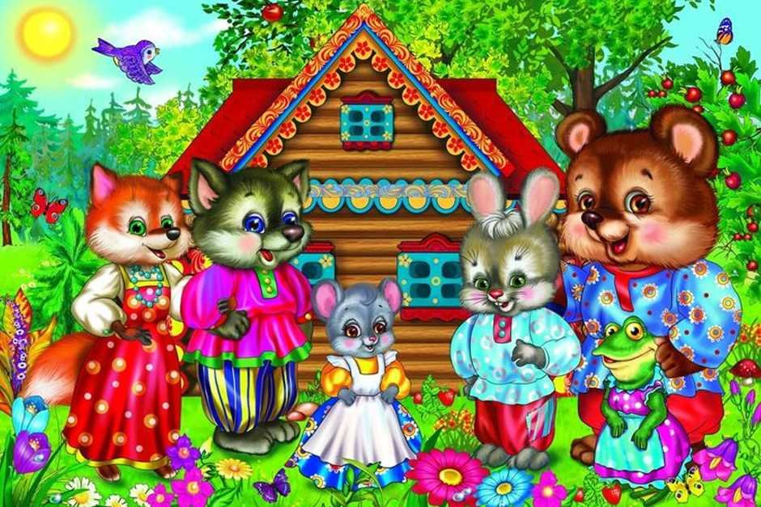

Воспитатель: Сергун Е.В.

Ноябрь 2023г
Тип проекта:
Познавательно-речевой.
Участники проекта:
Дети младшей группы (3-4 года), воспитатель.
Время реализации:
Краткосрочный с 13.11.2023 по 17.11.2023г.
Актуальность:
Формирование речи является одной из главных задач речевого воспитания дошкольника, так как играет большую роль в формировании личности. Для развития речи ребенка необходимо использовать различные игры, занятия, сказки. Именно сказки являются прекрасным материалом для обучения детей младшего дошкольного возраста развитию речи. Из сказок дети берут много различных знаний: первые представления об окружающем мире, о взаимосвязи человека и природы, сказки позволяют увидеть добро и зло.
Персонажи сказок хорошо знакомы детям, их черты характера ярко выражены, мотивы поступков понятны. Язык сказок очень выразителен, богат образными сравнениями, имеет несложные формы прямой речи. Все это позволяет вовлечь ребенка в активную речевую работу.
Проблемы проекта:
В последние годы наблюдается резкое снижение уровня речевого развития дошкольников. Одной из причин снижения уровня речевого развития является пассивность и неосведомленность родителей в вопросах речевого развития детей. А ведь участие родителей в речевом развитии ребенка играет колоссальную роль.
Предполагаемые результаты:
-Дети хорошо знают сказки: «Волк и семеро козлят», «Теремок», «Репка», «Колобок», и др.
-В процессе ознакомления со сказками активизируется словарь, развивается связная речь
-Ознакомление со сказками способствует развитию продуктивной деятельности.
-У детей появится интерес к играм, драматизациям.
-Родители ознакомлены с влиянием сказок на речь ребенка.
Предмет исследования:
Сказки
Формы реализации:
-Беседы с детьми и родителями;
-Организация тематических центров по проекту;
-Игровая деятельность;
-Выполнение работ по изобразительной деятельности;
-Чтение, прослушивание и просмотр сказок.
-Совместная деятельность по конструированию.
Предметно-развивающая среда:
-маски для сказок «Репка», «Теремок», «Колобок»;
-дидактическая игра «Найди героев сказки»;
-кукольный театр «Три поросенка»;
-подборка раскрасок «Герои сказок»
Цель проекта:
Развитие интереса к сказкам, создание условий для активного использования сказок в деятельности детей, вовлечение детей в активную речевую работу.
Задачи проекта:
- Способствовать формированию интереса к книгам, произведениям устного народного творчества – сказкам.
-Развивать речевую активность детей, обогащать словарный запас.
-Формировать умение отражать содержание сказок в играх, драматизациях, театрализованной деятельности.
-Развивать у детей эмоциональную отзывчивость, внимание, любознательность.
-Дать родителям знания о влиянии сказок на речь ребенка .
-Привлечь родителей к активному участию в проекте.
Этапы реализации проекта
Подготовительный этап:
1.Выбор темы.
2.Планирование реализации проекта.
3.Пополнение РППС
4.Подготовительные работы педагогов.
Основной этап:
1.Взаимодействие педагогов, детей и родителей.
Итоговый этап:
1.Итоговое мероприятие драматизация сказки «Курочка ряба».
Этапы осуществления проекта:.
1 подготовительный
Изучение литературы по теме.
- Уточнение формулировок проблемы, темы, целей и задач.
- Памятки для родителей через папки-передвижки.
- Подбор наглядно-дидактических пособий.
- Пополнение книжного уголка.
2 основной
раздел программы | формы и методы | цель
Работа с родителями: | Памятка «Значение сказок в жизни ребенка»  Рекомендации для родителей «Ребенок и книга».  Подбор раскрасок на тему «Русские народные сказки».  Изготовление книжки-малышки «Сказка про Колобок».  Организация выставки творческих работ «В мире сказок». | Способствовать активному участию родителей в проектной деятельности. Знакомить с информацией о значении влияния сказки на жизнь ребенка.
Речевое развитие | ООД по развитию речи  Чтение русской народной сказки "Кот, петух и лиса". | Познакомить детей со сказкой "Кот, петух и лиса" (обраб. М. Боголюбской). Развивать умение отвечать на простейшие вопросы воспитателя.Развивать и активизировать речь детей.
Художественно-эстетическое развитие | ООД (Лепка) «Бублики для Козлят». | Способствовать развитию мелкой моторики пальцев рук.
Физическое развитие | ООД «Колобок» | Закрепление пройденного в основных видах движений. Совершенствовать навыки коллективных игр.
Совместная деятельность | Чтение и прослушивание сказок (аудиозаписи): "Колобок", "Репка", "Теремок", «Волк и семеро козлят», «Заюшкина избушка», «Три медведя».  Беседы с детьми: "Моя любимая сказка", "Правила общения с книгой".  Разучивание пальчиковой гимнастики: «Теремок», «Репка», «Колобок».  Разгадывание загадок про сказки и сказочных героев.  Театрализованные игры:  настольный театр, маски.  Дидактические игры:  «Герои сказок», «Найди по описанию»,  «Волшебный мешочек».  Подвижные игры «У медведя во бору», «Лиса».  Хороводные игры: «Заинька попляши…»  Конструирование: «Домик для зверят по сказке "Теремок". | Закрепить знания детей о содержании русских народных сказок.  Развивать у детей умение с помощью воспитателя повторять наиболее выразительные отрывки из сказки.  Создать игровую ситуацию, способствующую формированию эмоциональной отзывчивости, активизировать речь, способствовать раскрепощенности.
Итоговое мероприятие | Показ сказки «Курочка ряба» | Создать игровую ситуацию, способствующую формированию эмоциональной отзывчивости.

3 заключительный
Итоговое мероприятие :драматизация сказки «Курочка ряба».
Приложение
Конспект ООД по лепке «Бублики для козлят» в младшей группе по мотивам сказки « Волк и семеро козлят».
Цель:
1. Продолжать отрабатывать навыки лепки.
2. Закрепить умение работать с пластилином.
3. Развивать мелкую моторику.
4. Совершенствовать умение раскатывать пластилин прямыми движениями, свертывать палочку в кольцо (соединять концы, плотно прижимая их друг к другу), лепить аккуратно.
Материалы:
Куклы, игрушки, скатерть, печенье, бублики, кружки , чашки, тарелки, блюдце, доски для лепки, пластилин.
Заранее в игровом уголке накрыть стол для кукол.
Ход занятий:
Воспитатель: Здравствуйте ребятки! Как вас много! Скажите, из какой сказки этот отрывок?
-Ах, козлятушки мои, отопритеся, мои милые ребятки, отворитеся. Ваша мамочка пришла, молочка принесла.
-Правильно « Волк и семеро козлят».
Мы с вами сегодня отправимся в гости к козлятам.
Физ. минутка:
-Выглянуло солнышко, светит высоко.
По тропинке с солнышком нам бежать далеко.
(бег в колонне за воспитателем)
По тропинке с солнышком нам шагать легко.
Ярко светит солнышко. Вместе нам хорошо.
(Ходьба маленькими шагами за воспитателем)
Солнышко скрывается,
Туча собирается.
Будем солнышко искать,
Будем с солнышком играть.
Игра «Тихо-громко».
Спрятать заранее солнце, и на звук дети его ищут.
Воспитатель: Ребятки, вы хорошо погуляли, поиграли на тропинке нашей? (ответ)
-Вы молодцы ребятки!
Вот мы с вами и дошли до наших друзей.
Давайте, посмотрим, что у них стоит на столе?
Дети отвечают.
Воспитатель: Давайте поможем им испечь много бубликов.
Дети садятся за стол. Воспитатель сначала показывает, как сделать бублик. Потом дети повторяют.
И во время лепки повторяем стихотворение:
-Я пеку, пеку, пеку
Деткам всем по пирожку
А для милой мамочки
Испеку два пряничка.
Кушай, кушай мамочка,
Вкусные два пряничка.
Я ребяток позову,
Пирожками угощу.
Воспитатель: Какие вы молодцы, все испекли нашим козляткам бублики.

Конспекты ООД по развитию речи «Чтение русской народной сказки «Кот, петух и лиса».
Цель:Познакомить детей со сказкой «Кот, петух и лиса» (обраб. М. Боголюбской). Развивать умение отвечать на простейшие вопросы воспитателя. Развивать и активизировать речь детей.
Материалы:
Книга со сказкой «Кот, петух и лиса», иллюстрации к сказке; игрушки – домик, кот, петух, лиса.
Ход занятия:
Воспитатель читает сказку так, чтобы дети переживали за простодушного петушка и радовались благополучному окончанию его приключений. Затем интересуется, волновались ли дети за петушка, которого лиса все время обманывала.
"И я за него очень-очень волновалась. Ведь лиса могла съесть петушка по дороге. И тогда это была бы страшная сказка. И, наверное, она бы нам не понравилась, не так ли?" – завершает занятие педагог.
Примечание. В подходящий момент воспитатель приглашает желающих детей поиграть в сказку, помогая исполнителям ролей лисы, петушка и музыканта-кота спеть песенки и проговорить несложный текст (в сокращении).
В о с п и т а т е л ь (негромко рассказывает). Уйдет кот на охоту, а петушок все в избушке приберет, пол чисто подметет (петушок изображает соответствующие действия), песенки поет.
П е т у ш о к. Ко-ко-ко, ку-ка-ре-ку, ко-ко-ко, ку-ка-ре-ку.
Л и с а.
Петушок, петушок,
Золотой гребешок.
Выгляни в окошко -
Дам тебе горошку.
Петушок делает вид, что не слышит лису (ребенок зажимает уши).
Л и с а.
Выгляни в окошко -
Дам тебе горошку.
П е т у ш о к ("выглядывает", лиса его "уносит" (тащит за руку)). Несет меня леса за темные леса. Котик-братик, помоги.
Лиса "уносит" петушка в свой дом.
К о т (надевает шляпу, сапоги (воображаемая ситуация), подходит к домику лисы. Играет на гуслях [6] и поет.)
Стрень, брень, гусельки,
Золотые струнушки.
Дома ли лиса?
Выходи, лиса!
Л и с а (печет блины). Иди, Петя, погляди, кто меня зовет, да скорей возвращайся!
Петушок выходит, видит кота, они обнимаются и убегают.
Пальчиковая игра
«Как мы репку посадили»
Выглянуло солнышко.
Солнышко, свети — свети!
Зернышко, расти — расти!
Появляются листочки,
Распускаются цветочки.
Физкультминутка
«Репка»
Вот мы репку посадили (наклониться)
И водой её полили (имитация движения)
А теперь её потянем (имитация движения)
И из репы кашу сварим (имитация движения)
И будем от репки здоровые и крепкие (показать силу).

«Посадили репку в огороде»
Мы шагаем друг за другом
Лесом и зеленым лугом (ходьба)
Перед нами огород (руки вытянуть вперед)
Дед на помощь нас зовет (махи руками)
Вот мы репку посадили (наклониться)
И водой её полили (имитация движения)
Вырастала репка хороша и крепка (развести руки в стороны)
А теперь её потянем (имитация движения)
И из репы кашу сварим (имитация движения)
И будем от репки здоровые и крепкие (показать силу)
Быстро справится сумели
И на место тихо сели.

Бодрящая гимнастика «В огороде –Репка».
В огород мы пойдем. (дети идут по кругу и изображают
Овощей наберем. как будут набирать овощи)
В огороде нашем
Нет нашей репки краше! (поглаживают руками лицо)
Круглый бок, (повороты в стороны)
Желтый бок (наклоны в стороны)
Сидит на грядке колобок (дети приседают)
Врос он в землю крепко
Потянем его детки! (наклоны вперед)
Тянем - потянем
Вот и вытащили репку! (руки поднимают вверх)
А она сочна, кругла, большая, (руки в стороны)
Одним словом удалась –
Желтым солнышком зажглась! (дети закрывают глаза, жмурятся ;руки поднимают вверх).
Рекомендации родителям
- Не пытайтесь заменить чтение сказки на просмотр мультфильмов. Даже при большой занятости найдите время для чтения в кругу семьи или перед сном. 15 минут в день - это немного для живого, эмоционального отображения сказки вами для вашего ребенка, но это очень важно для психологического ее развития.
- Перед тем, как читать незнакомую сказку сыну или дочери, быстро пробегите ее глазами. В современных интерпретациях можно встретить, например: «... и разорвал его на тысячу мелких кусочков». Это уже слишком. Поэтому, в таком случае можно заменить эту сказку на другую, или некоторые действия главных героев заменить на более мягкие, которые не отражают проявлений агрессии и различного негативизма, потому что у ребенка может формироваться мнение, что только зло и жестокость может быть сильным и разумным.
- Не стоит читать грустные сказки ребенку на ночь. Потому что тяжело будет представить, что ребенку может присниться после такой сказки.
- Дети должны знать и понимать, что в жизни есть, кроме «внешней», «внутренняя» сторона (основной воспитательный смысл сказки). Поговорите об этом с ребенком, тонко, осторожно выбирая момент. Исключительно в познавательных целях, подняв ребенка до того, как правильно он должен поступать в подобных ситуациях. А еще лучше, если ребенок недавно чем-то провинился, то подобрать согласно этой ситуации соответствующую сказку с освещением поучительно-воспитательного момента.
Памятка для родителей «Значение сказок в жизни ребёнка»
«Что за прелесть эти сказки!»- восклицал А.С. Пушкин.
Произнесите эти волшебные слова: «Почитаем сказку….», и ребенок тут же подбежит к вам и приготовится слушать Вас.
В каждой сказке своя мораль, каждая освещает какую-то новую ситуацию, с которой подрастающему человечку придется столкнуться в реальной жизни. Просто задавайте ребенку вопросы и вместе ищите ответ. Можно поиграть в игру «Полезные сказочные советы». Берете какую-то сказку, и — кто больше советов найдет? Берете какой-то полезный совет, и кто больше сказок назовет, где он встречается?
Читать сказку нужно так, чтобы ребенок сопереживал поступкам героев, с восторгом воспринимал добро и всей душой противился злу.
Сказка помогает формировать речь ребенка, его эмоциональную жизнь, воспитывает умение удивляться разнообразию мира, развивает воображение и фантазию. Мудрость, заложенная в сказках, воспитывает у детей уважительное отношение к окружающим людям.
Дети очень любят слушать сказки, расширяющие их познания и кругозор, показывающие, что помимо реального существует и волшебный мир. Именно через сказки, обращенные к сердцу, ребенок получает глубокие знания о человеке, его проблемах и способах их решения. Вспомним, как в реальной жизни люди сталкиваются с добром и злом. Форма воспитания этих понятий для взрослого не является образной. Детям необходима игра воображения. Детское понятие о добре предстает в сказке в виде богатыря, рыцаря, принца, воплощающего силу и храбрость, доброй волшебницы или феи, которые всегда могут прийти на помощь. В сказках повествуется о чувствах героев, а не о внешних событиях, и разворачивающееся в них действо часто противоречит обычной реальности. Ребенок, услышав и представив сказочные образы, легко учится понимать внутренний мир героев, сопереживать им, верить в силы добра, обретает уверенность в себе
Сказки ни в коей мере нельзя рассматривать только как приятное, доступное детям занятие. С помощью сказок можно воспитывать ребенка, помогать преодолевать негативные стороны его формирующейся личности . Например, жадному эгоистичному ребенку полезно послушать сказку « О рыбаке и рыбке», «О трех жадных медвежатах»; пугливому и робкому – «О трусливом зайце»; шаловливому и доверчивому помогут «Приключения Буратино», капризуле – «Принцесса на горошине», активному и подвижному непоседе – «Кот в сапогах», сказки о храбрых богатырях и рыцарях, посвятивших жизнь подвигам во имя людей.
Постарайтесь понять эмоциональную проблему Вашего малыша (страх, одиночество, неуверенность, грубость и другие черты). Задумайтесь, почему он тревожен, агрессивен, капризен – и сочините сказку, где герои, их приключения и подвиги будут помогать решать ребенку его существенную проблему. Придумайте фантастическое существо, пусть оно по сказочному сюжету преодолевает все трудности. Ваш ребенок сам почувствует помощь и найдет выход из травмирующей его ситуации.
Рассказывая малышу сказку. Обязательно придумайте хороший финал. Сочиняйте только те сказки, которые близки и понятны именно Вашему ребенку.
Фотоотчет:
